名古屋工業大学 工場長養成塾 主催
塾長 名古屋工業大学教授 仁科健

経済産業省の製造中核人材育成事業としてスタート致しました「工場長養成塾」が，本年度も第２回目を開講する運びとなりました。これもひとえに皆様方のご支援，ご配慮の賜物と深く感謝しております。
現在，日本を取り巻くものづくりの環境は２１世紀に入ってからその中心が海外へ移動したり原材料が高騰するなど大きく変化しています。特に中堅・中小企業はこれらの影響が直接降りかかる激しい環境の渦中にあります。これらを問題解決するには産官学が一体となって，ものづくりの力をより向上させる仕組みを作り上げてゆく必要があると考えます。その一助として工場長養成塾はこれからも中堅・中小企業の「現場力」の向上を目指し，ものづくりの現場に密着した人材育成を続けてまいります。
そこで，本講演会は産官学が考えるこれからのものづくり人材育成について，それぞれの立場の方からご講演をいただきます。
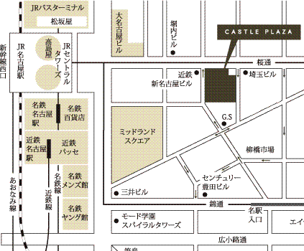
■日 時 平成２０年９月１日（月）
第一部：講演会の部：１５:００～１７:００
第二部：懇親会の部：１７:００～１８:３０
■会 場 キャッスルプラザ ３階孔雀の間
名古屋市中村区名駅四丁目３番２５号
（電話）０５２-５８２-２１２１
■講演者 工場長養成塾推進ﾌﾟﾛｼﾞｪｸﾄﾘｰﾀﾞｰ 磯谷智生氏
（株式会社豊田自動織機 顧問）
中部経済産業局 地域経済部長 野口哲男氏
（講演者の変更がある場合がありますので,予めご了承ください。）
名古屋工業大学 学長 松井信行氏
■参加費 第一部：無料 第二部：３,０００円
■その他 当日は，「工場長養成塾ハンドブック」の販売ブースを設置いたします。
９/１(月) 名古屋工業大学 工場長養成塾 講演会 参加申込書 お申し込み締切日 ８/２６日(火)
◎名古屋工業大学 工場長養成塾講演会に 参加します。(お一人でもご参加いただけます)
※申込み締め切り後のキャンセルについては徴収させていただきます。
※飲酒される方は、必ず公共交通機関のご利用をお願いいたします。
※誠に申し訳ありませんが，定員になり次第，募集を締め切らせていただきます。
企業名 |  | 住所
役 職 |  | ＴＥＬ |  | ＦＡＸ
ご氏名 |  | 参加範囲 | （参加したい部に○を付けてください）  第一部のみ ・ 第二部のみ ・ すべて
ご氏名 |  | 参加範囲 | （参加したい部に○を付けてください）  第一部のみ ・ 第二部のみ ・ すべて
お申し込み メール：kojocho_nitech@ybb.ne.jp FAX：(０５２)７３５-７３４１
名古屋工業大学 工場長養成塾 事務局（山田）まで

